오대산 노인봉 아래 소금강 솔바람 소리.

진고개에서 출발한 다음. 맑고 청명한 하늘가에 뭉게구름 몇 조각 흘러가는 모양새는 전형적인 가을인데 나라의 기운이 왕성해서인지 체온보다 더 높다는 그 기온의 여파는 언제쯤 수그려 들련 지?

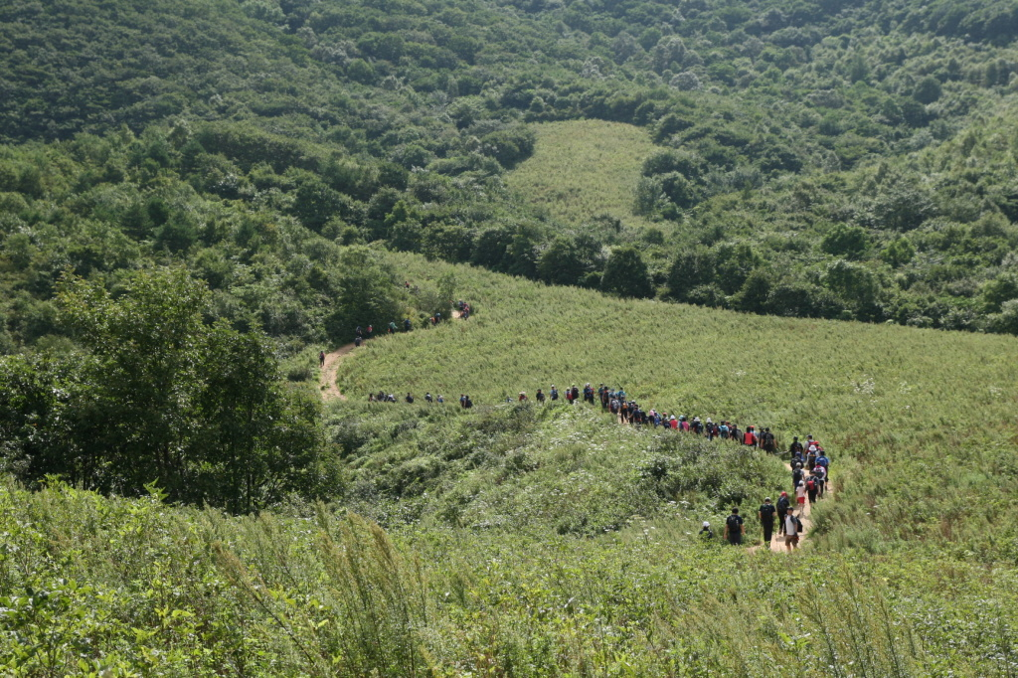
여러 팀들이 뒤섞여 올라가는 길이라 앞뒤 없이 가는 형국이지만 급하게 올라가는 산행이 아니어서 그런지 그렇게 힘들지 않은 산행. 부드러운 흙 내음과 여기저기 피어있는 들꽃들의 향연에 휘 둘러보는 눈길마저 즐겁습니다.

초입부터 탐방로 좌우로 땅을 파헤쳐놓은 행태를 보아하니 이건 필시 멧돼지 소행이 분명하다. 아니 얼마나 기운이 좋으면 이리도 많은 가족을 데리고 다니면서 땅을 뒤집어 놓았는지 탐방로 부근까지 먹이를 찾아 헤 메일 정도이면 깊은 산 속에는 먹을 것이 풍족하지 않다는 증거가 아니겠는지요?

삼거리에서 만난 한 무리의 일행들 산행을 하러 온 건지 아님 초등생 소풍을 나온 것인지 구분이 안될 정도로 왁자지껄한 소란은 보기 좋은 모습은 아닙니다.
그러고 보니 올라가는 곳이 바위투성이인 노인봉이라 그런지 유난히 할미, 할 배들이 많이 띕니다. 떠드는 것도 좋으니 부디 살피셔서 안전한 산행하시고 무병하게 장수만세 하소서!
기념사진 한 장 남기려 바위에 매달려 잠시 쉬다가 너무 많은 인원이 오는 관계로 오이 한 조각 나눠먹고 배낭을 메고 일어선다.

멀리서 보면 노인네의 앉아있는 모습을 닮았다는 노인봉.
그 노인봉에서 발원한 물줄기를 따라 금강산을 닮아 소금강이라 불리는 계곡 길 13Km 따라 내려가야 한다.

한 시간쯤 내려서 제법 물이 흐르고 편평한 자리를 잡아 각자 정성껏 준비한 도시락으로 맛있는 점심을 해결하고 더불어서 시원하게 얼려온 막걸리가 나온다.
오늘의 히트작은 반찬까지 잘 버무려서 호일에 싸온 주먹밥과 묵은 지를 잘 볶아서 맛있게 준비한 반찬이 일등 공신이다.
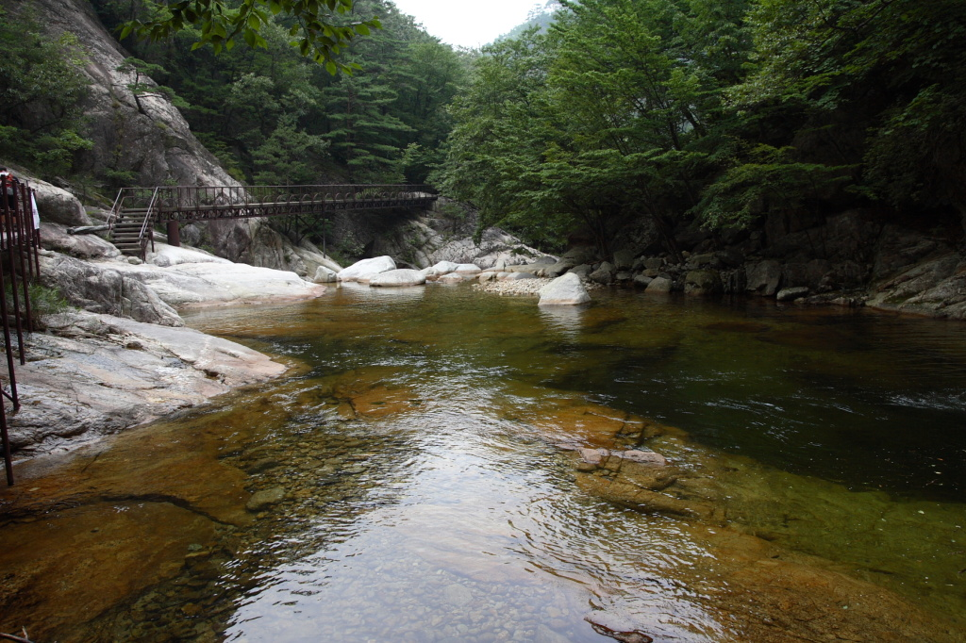
다시 추슬러서 하산하는 길목에 나타나는 낙차 큰 물줄기며 휘 돌아가는 물길이 그렇지 않아도 배낭까지 땀에 절은 터라 시원한 물의 유혹에 탁족할 요량으로 배낭을 풀고 깊은 물속 선녀님과 비밀협정(?)까지 맺고 나니 그 한기가 가슴 속까지 탁 트이는 기분이다. 그 시원함을 안고 다시 또 힘을 내서 하산이다.
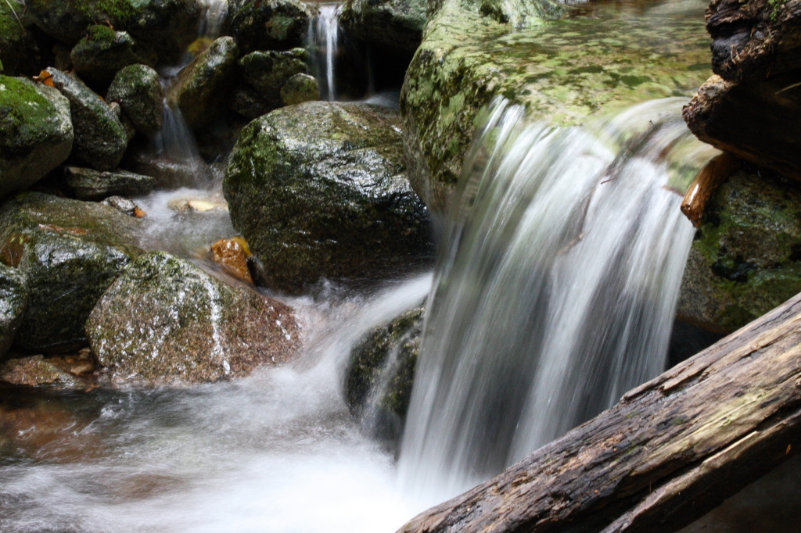
학의 날개 편 모습과 닮았다 해서 붙여진 이름 청학천.
백운대, 만물상, 식당암 이런 이름들이 하나씩 붙여질 때마다 그 절경과 푸른 물빛의 휘돌아 흐르는 고고함은 노송 가지 사이로 부는 그 솔바람 소리와 어우러져 천하절경의 풍광들은 이렇듯 스쳐 지나갈 일이 아니라 한 닷새 머물면서 명당처마다 자리 펴고 바람이 전하는 말을 가슴에 새기면서 한 오백 년을 노래하는 유유자적 청학천의 이름 그대로 학과 함께 노니는 그림을 그리워 할 뿐이다.
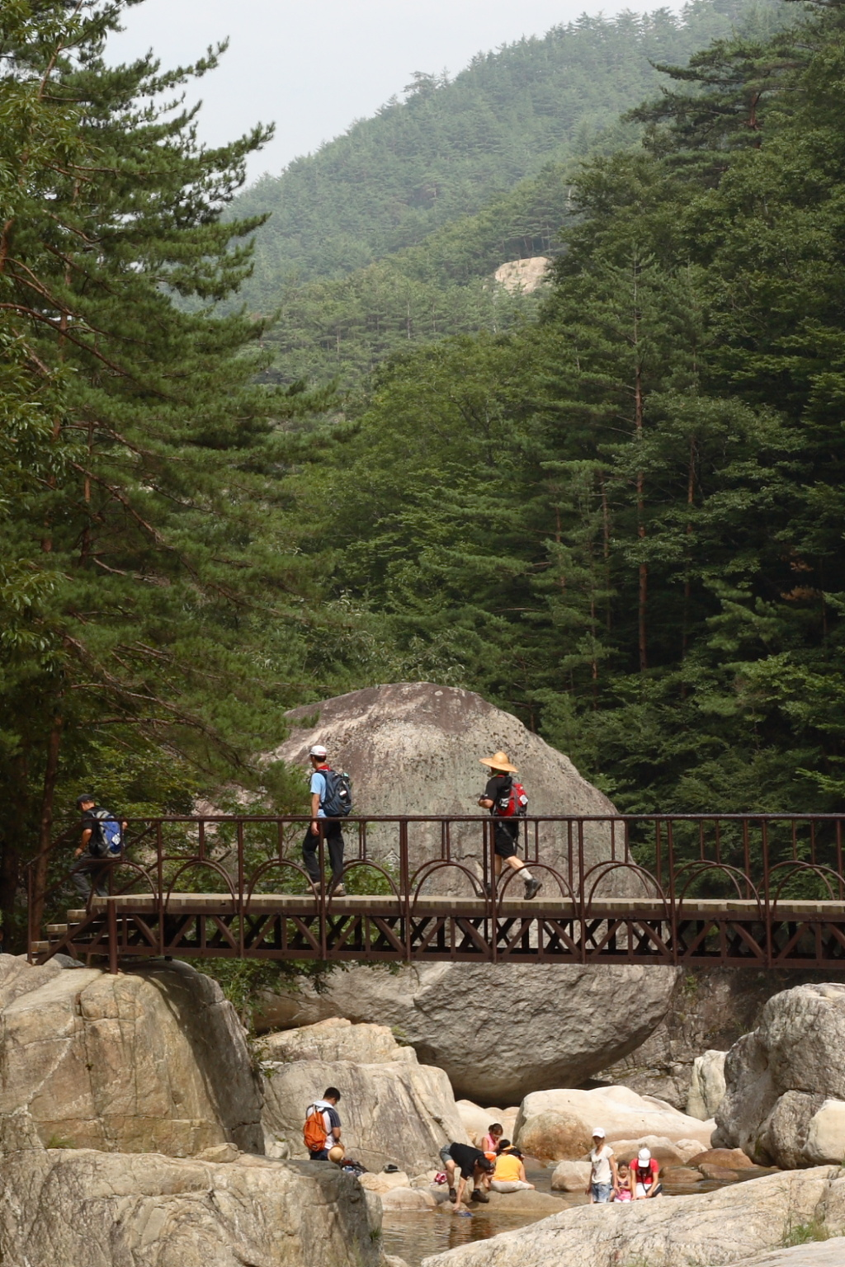
귀면암에 도착해서 보니 어찌 그리 설악산의 귀면암과 형 아우 할 정도로 닮은 꼴이던지 어느 님께서 두 개를 만들어서 하나씩 따로 세워 둔 것은 아닌지 하는 의심이 갈 정도다.
유명한 계곡이면 어느 곳이나 있는 이름 구룡폭포에서 기념사진 한 장 남기고 내려서면서 보니 물 건너 널찍한 바위 선남선녀의 얼크러져 잠든 모습은 마치 계곡 산신령께 좋은 지도 받고 휴식을 취하는 모습을 부러워하면서 하산을 한다.

연화담과 자로 잰 듯 각지게 깎아 세운 듯한 십자소. 이루 다 설명이 불가능한 폭포. 폭포. 폭포들을 거쳐 무릉계의 계곡 탐방 길은 왜이리 길까를 의심할 즈음에 도착한 약수터에서 물을 보충하고 도착한 종착지.

즐비하게 늘어서 음식점 거리를 지나 준비해둔 막국수를 먹고 귀환으로의 교통 전쟁을 치르면서 11시가 다 되어서 늦은 도착을 한다.
힘들여 산행한 일행들의 노고도 노고려니와 그 기나긴 시간을 묵묵히 운전하면서 짜증도 날 법한데 아무 사고 없이 잘 운전해 온 기사 분들의 수고가 더해졌기에 산행의 의미가 더욱 각별한 추억으로 남는 것은 아닐까 한다.
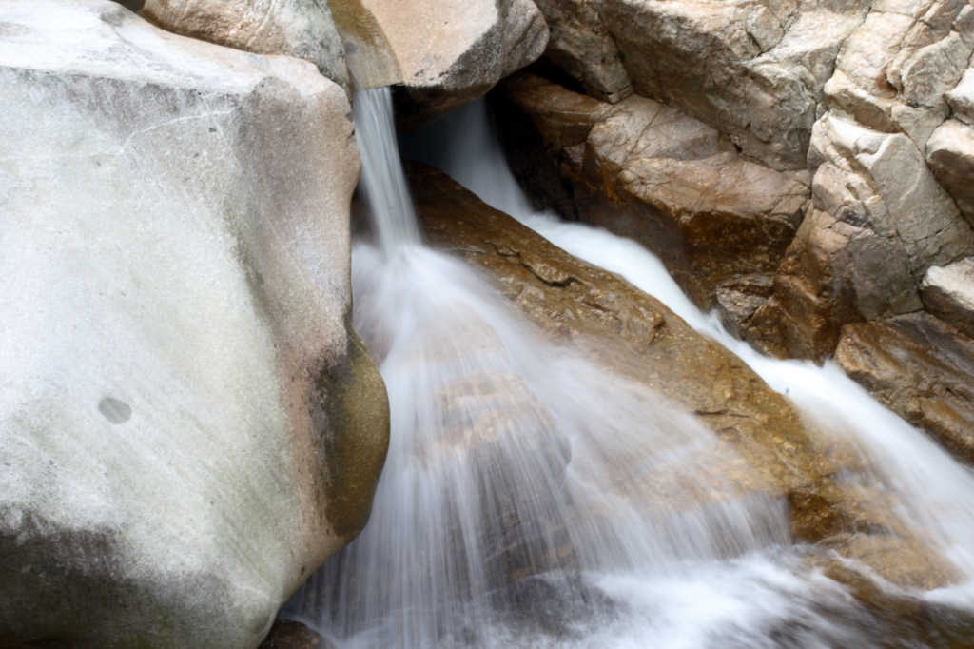
다시 가려면 가을 단풍이 계곡의 물과 어우러져 지나가는 이의 혼을 빼 놓는 다는 절경이라니 다음 산행을 준비하시는 분들은 참고 하소서.

